职称申报个人操作说明
职称申报步骤：个人注册→完善基本信息和业绩材料→职称申报。

- 系统网址：
互联网访问： https://hrss.yn.gov.cn/zjgl/

技术支持电话：0871-65836836 ；0871-65353824； 0871-65862043 ；
0871-63526467； 0871-65153779

浏览器：360浏览器（急速模式）、谷歌浏览器、edge浏览器等；

- 注册登录后（注册登录流程请看文档1），如果注册审核已经通过，登录后系
统自动跳转“个人用户首页”，也可以通过“首页”—“用户中心首页”—“个人用户首页”进入页面。
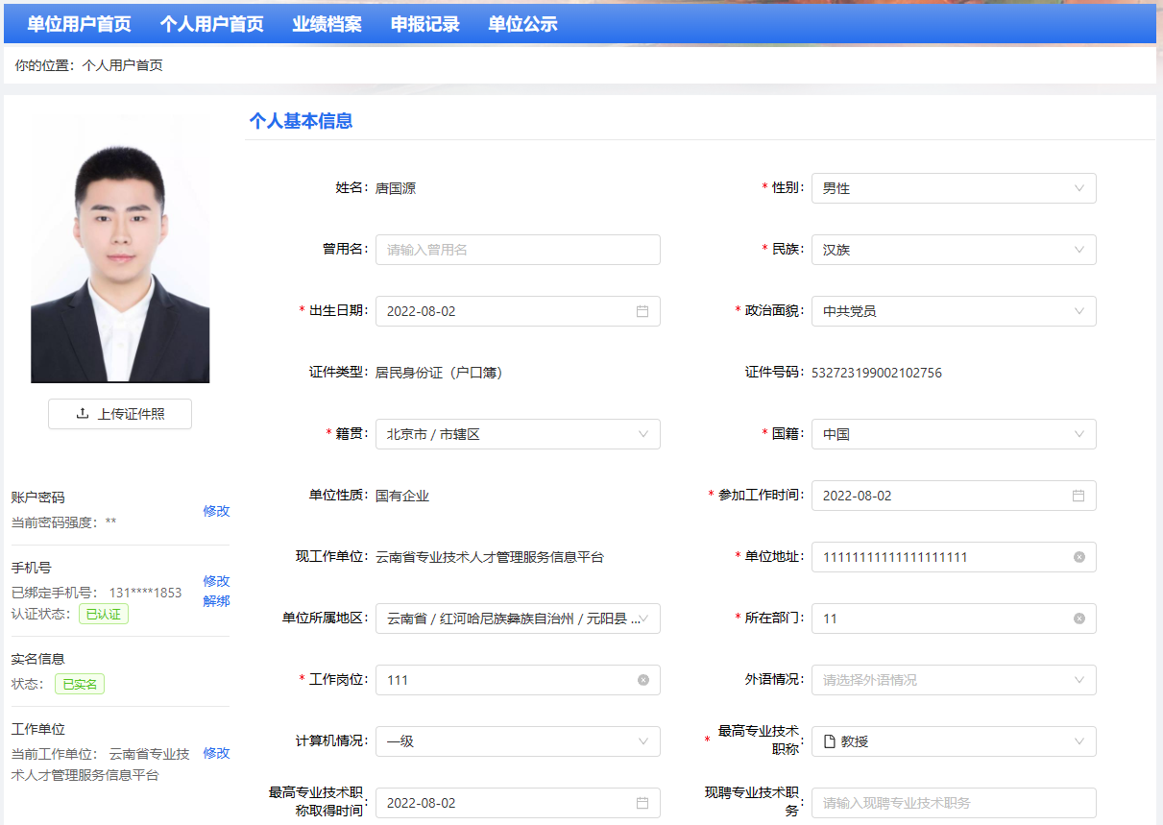
在此页面中，至少将所有*号必填信息完善，并上传证件照，证件照的要求是：图片尺寸：宽高比例范围为：4.5:7 ~ 6:7，图片大小：小于等于1MB，背景用蓝色。确定无误后保存。

- 个人业绩档案完善，在用户中心首页，点击“业绩档案”，业绩档案现有18个项目，申报人根据自身的实际情况进行填写。下面以“教育经历”为例，选中教育经历，点击新增：
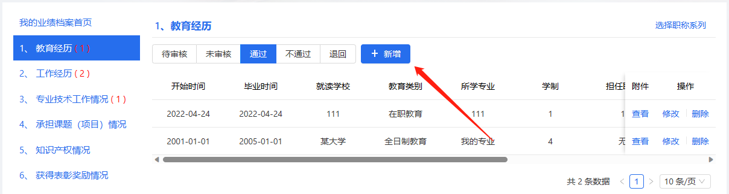

在弹出的窗口中填写自己的学历信息，并根据自己添加的学历、学位情况，上传学历证、学位证等相关证明材料，信息无误后，点击新增按钮保存信息，
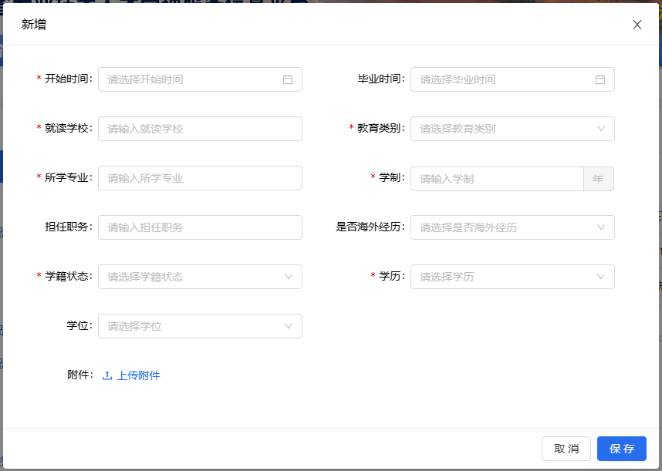
保存后，可以看见在教育经历中，有五个状态，刚刚新增的学历在待审核中，下面对这五个状态进行解释。
待审核：新提交的信息在待审核中，需要单位审核信息真实性。
未审核：特殊情况处理使用，本处暂不讲解。
通过：待审核的业绩，单位审核无误通过后，自动转至通过。
不通过：待审核的业绩，有严重错误或造假，单位审核不通过，自动转至不通过，且不通过的事项不能在原信息上增改，只能重新增加。
退回：待审核的业绩，信息相对准确，但是信息不全或需要补充材料的，单位审核点击退回后，申报人根据审核意见完善材料后，点修改，此项信息将重新转至待审核并由用人单位再次审核。

“通过”状态的相关业绩材料，在进行职称申报的时候，可以直接提取使用，以减少各级部门在审核过程中对材料真实性的验证工作，申报人和用人单位对材料的真实性负责！！！

通过以上方式，将自己涉及的所有业绩档案项目完善，每新增一条项目，用人单位都会实时收到相关信息的推送，建议个人的所有的业绩材料都通过后，再进行职称申报。

有的业绩材料新增的时候有个选项，叫是否代表作，是代表作的所有业绩材料总数不要超过5个！！！比如你新增5篇论文，都选了是代表作，知识产权情况、表彰情况等分别也增加了5项选了是代表作，在后面填申报表的时候，你只能从这15项中选最多5项作为代表作，剩余的10项将不能选择使用，而新增时选择不是代表作的业绩材料不限数量不限选择，所以，一定只能新增五项以内的代表作，比如选择质量最高的两篇论文和含金量最高的三项表彰奖励，其他的是否代表作都选否！！！！！

- 职称申报
在服务平台首页，点击职称工作，点击职称申报；
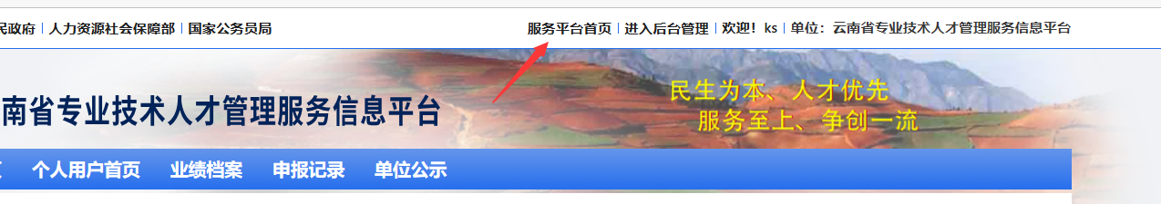
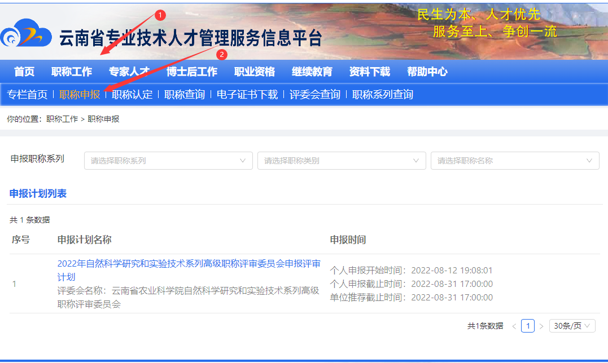

在当前页面，可以看见各评委会发布的申报评审计划，根据自己要申报的的系列、专业和职称类别，筛选出符合自己申报评审计划。
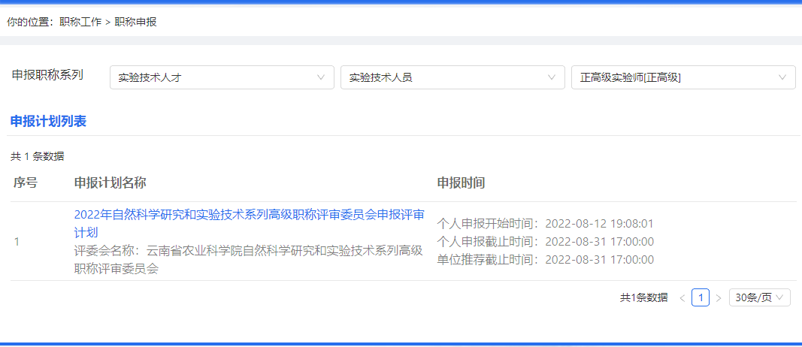

点击申报评审计划，进入计划界面。
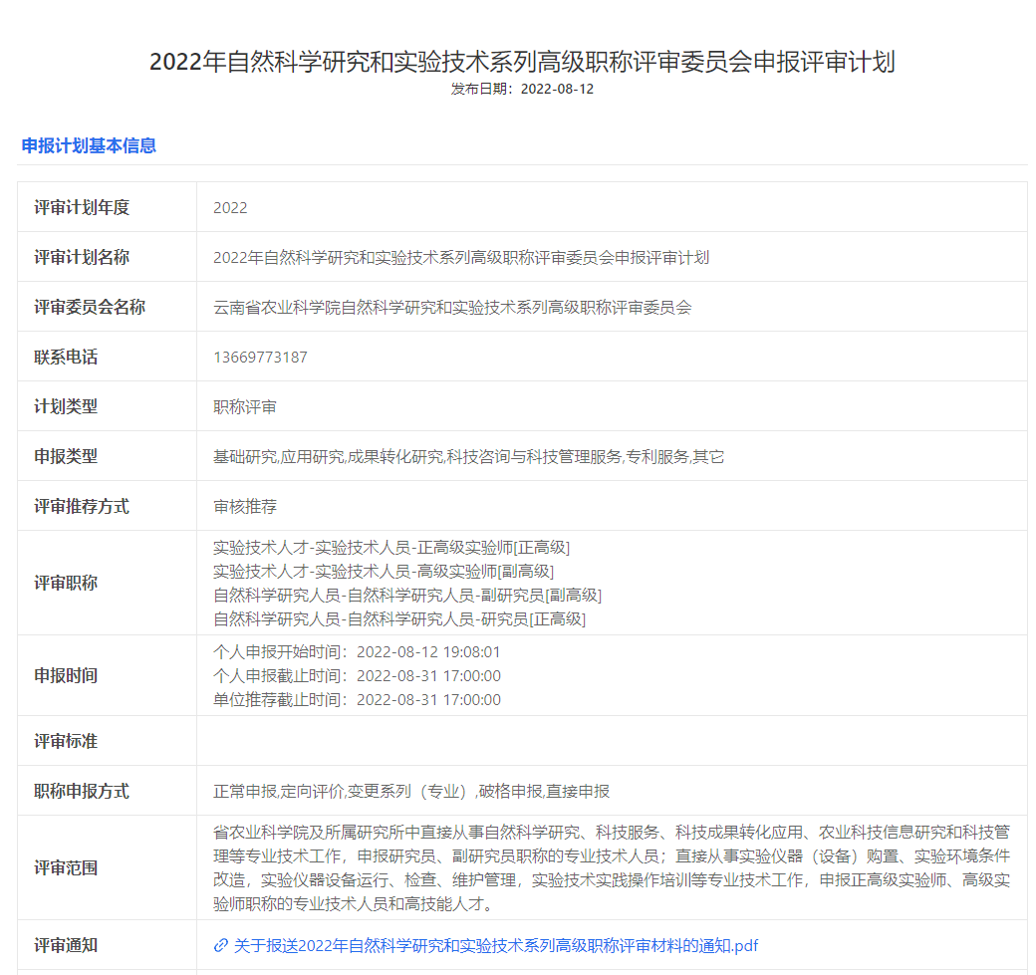

查看计划的内容，根据申报时间，不在申报时间范围内的将不能进行申报，点击计划最下方“马上申报”，进入申报界面，申报分以下8个步骤。

- 上传证件照，证件照用于评审通过后生成电子证书，在个人中心已经上传了证件照的，此处会自动抓取，如果想换一张，请根据上传要求重新上传。
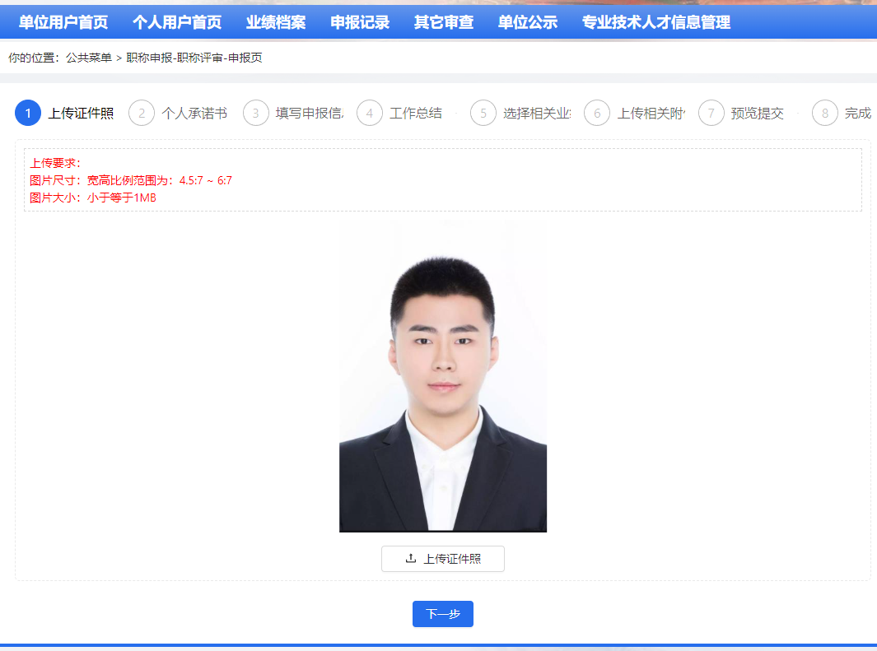

- 个人承诺书，个人承诺书的签字确认有两种方式，通过手机微信或浏览器扫描二维码，在手机界面签名，确认后在本页面本人签字处自动填充签字和日期，如果不能扫码的，点击模板下载，在模板中签字后将图片在手动上传处上传，无误后点击下一步。
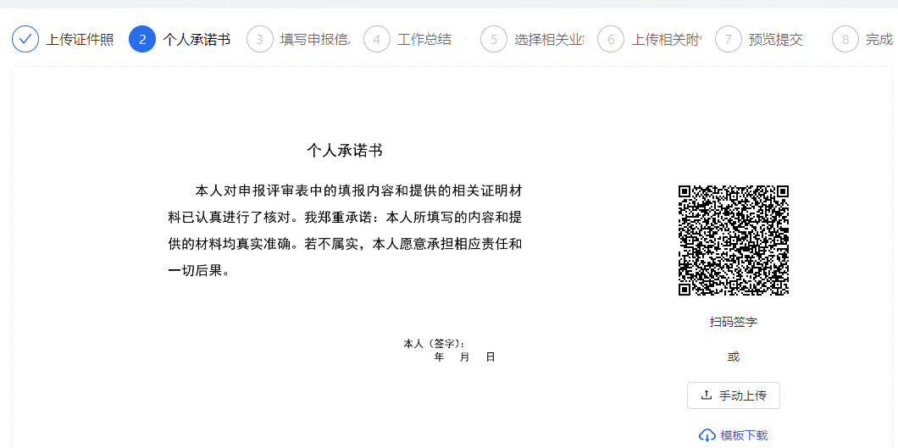

- 在填写申报信息页，填写相关信息，注意，根据自己实际情况选择或填写，全部信息填写完成后点击保存并下一步。
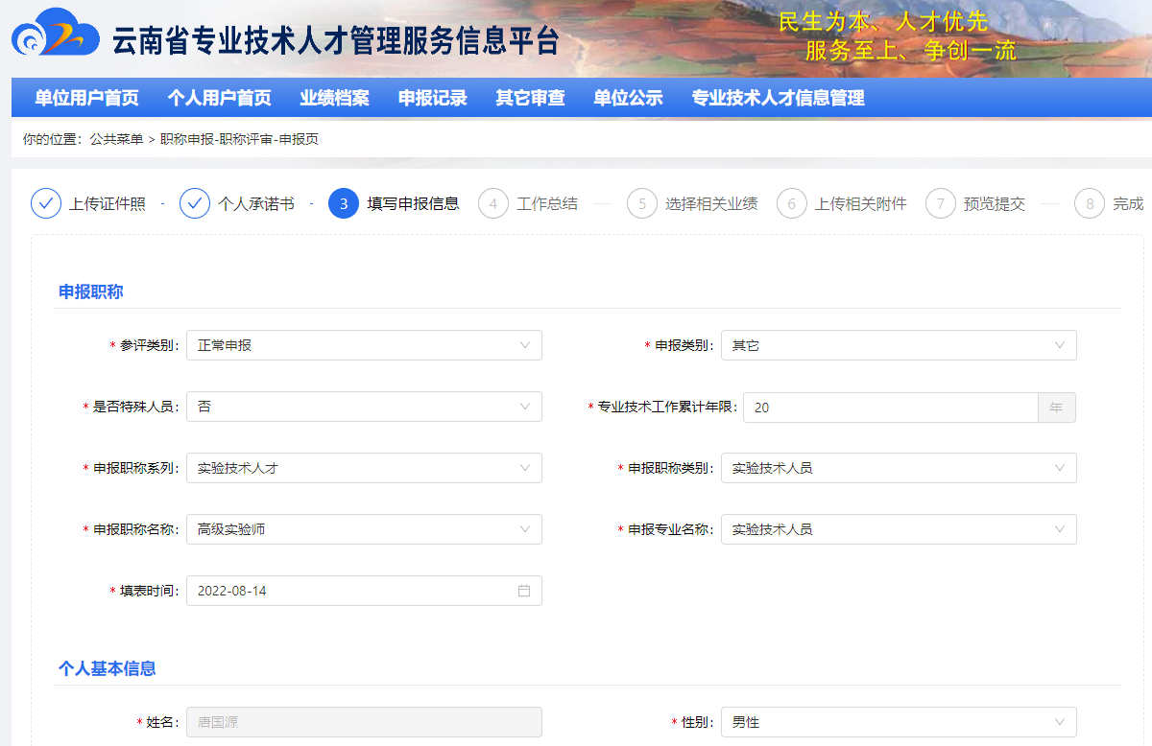

- 工作总结，在此界面填写申报人的工作总结，请说重点！！！无误后点击下一步。（字数控制在3000以内）
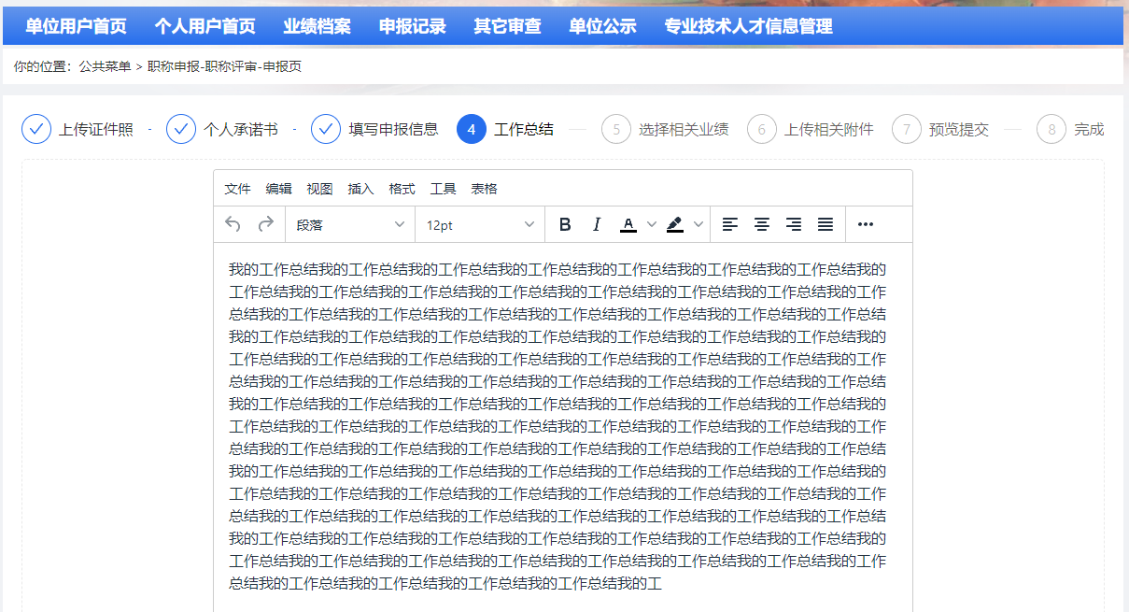

- 选择相关业绩，这个步骤是将个人业绩档案中的信息加入申报表中，注意，此处没有新增按钮，只有提取、忽略按钮，提取的是个人业绩档案中通过和审核中的相关材料，忽略的是提取过来但是不想用在此次申报的材料，选中后点击忽略即可，以教育经历为例：点击提取
- 若职称申报已经上报上级部门审核需要修改已提取的业绩档案，需要先请先审核单位驳回到个人，个人先在业绩档案修改，单位审核通过之后，在个人账号申报记录点重新填报，点到此界面，先把不需要的业绩勾选，然后忽略，再点提取，提取正确的业绩
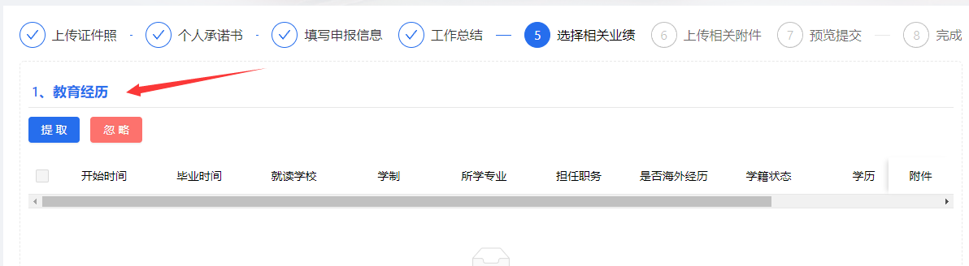

勾选自己想要添加在申报表中的业绩材料，点击确认提取数据，这里注意，在状态这里，可以看见我的两条数据分别是待审核和通过，待审核的业绩档案虽然也能提取到申报表中，但是审核人在审核你的申报表的时候，会看见系统提示此项材料是未审核的，他需要跳转出去审核业绩档案，刷新后才能来重新审核你的申报表，这就是在上方我们提及，在自己所有的业绩档案被用人单位审核通过后再来进行申报的原因！！！
申报人在提取自己业绩材料的时候，一定要注意，不要注重数量而要注重质量，比如申报正高级实验师，其中一个条件是“作为第一作者在核心专业刊物上发表实验技术相关的有较高学术价值的论文3篇以上”，那么不论你原先在个人业绩档案中的“撰写论文情况”填写了多少条论文，在提取数据的时候，仅提取相应年度内较新的、具有代表性的且符合评审条件的论文，而不是把所有论文都提取过来。
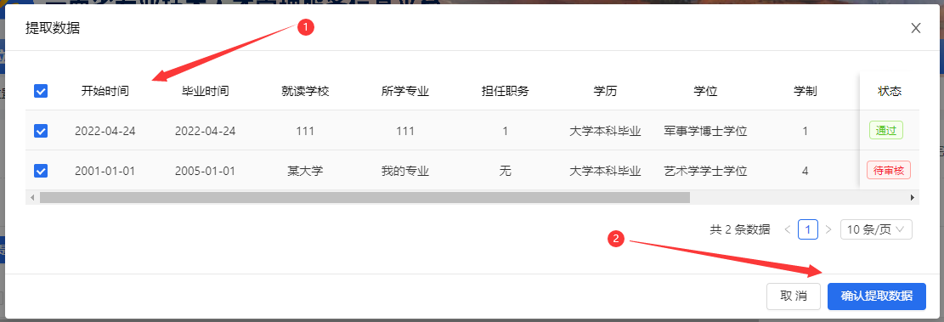

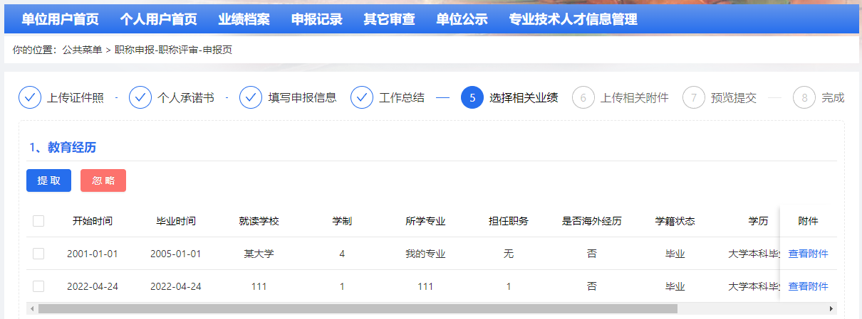

审核人查看的界面如下：
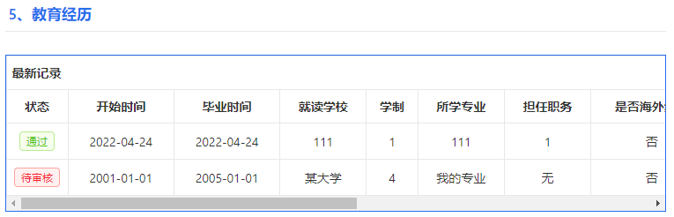

没有相关业绩材料的，可以不提取，将本次申报自己的业绩材料提取完成后点击下一步。
注意：提取材料的时候，是代表作的项目只能提取五项，这个在上面新增业绩材料的时候重点提到过，比如我承担课题项目提取了五项而且都是代表作，那么我其他的项目将不能再选择是代表作的项目，不是代表作的不限制，如下图：
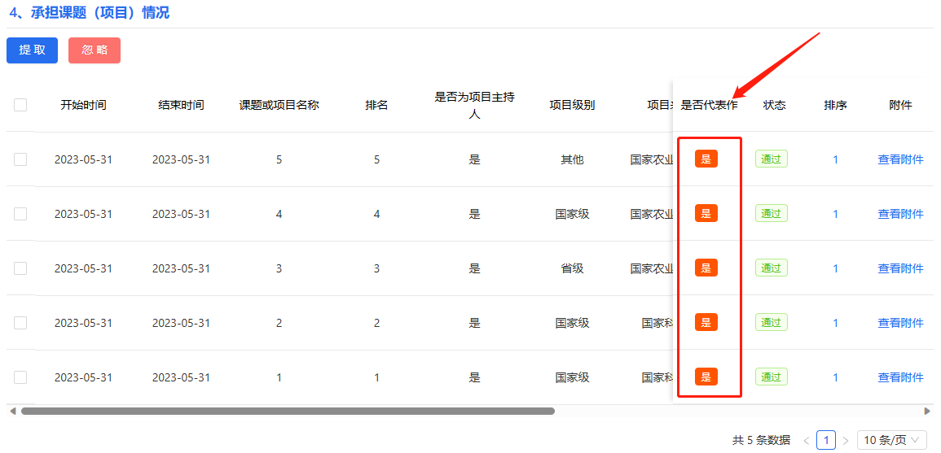

提取其他业绩的时候：
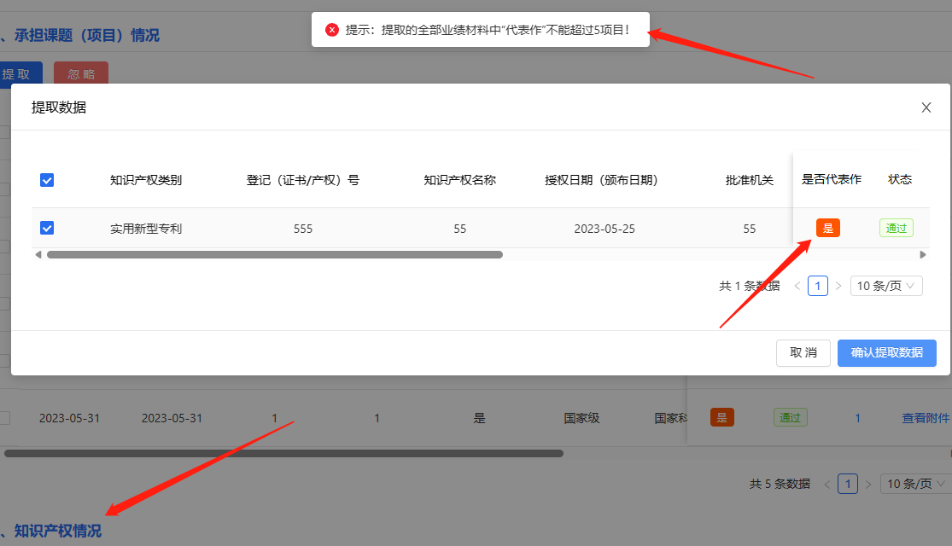

- 上传相关附件，此处附件分为两种类型，必传和选传，必传针对此次评审必须上传的其他材料，选传是针对部分人员的材料，比如有些材料是业绩档案以外的其他类型，可以在此处上传，在申报计划中会有说明，附件请扫描为pdf格式，单个大小3M以内，完成后下一步。
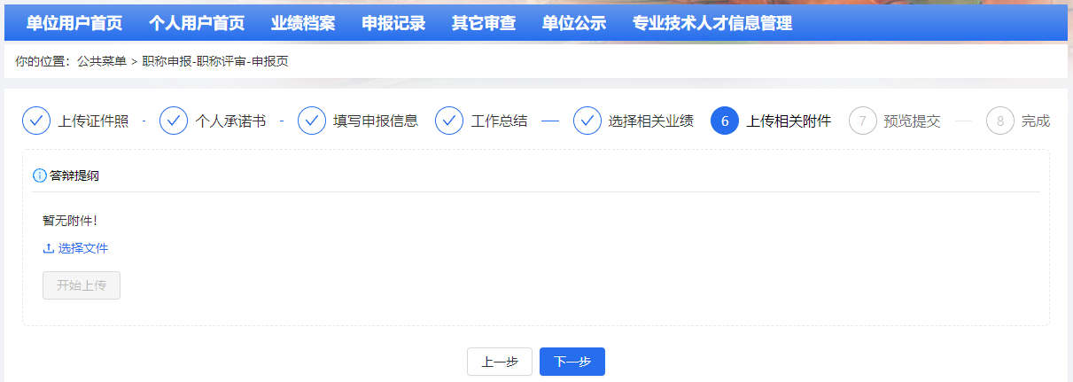

- 预览提交，此处是生成填报的职称申报评审表预览表，申报人在此确认材料完整且信息无误后点击提交。
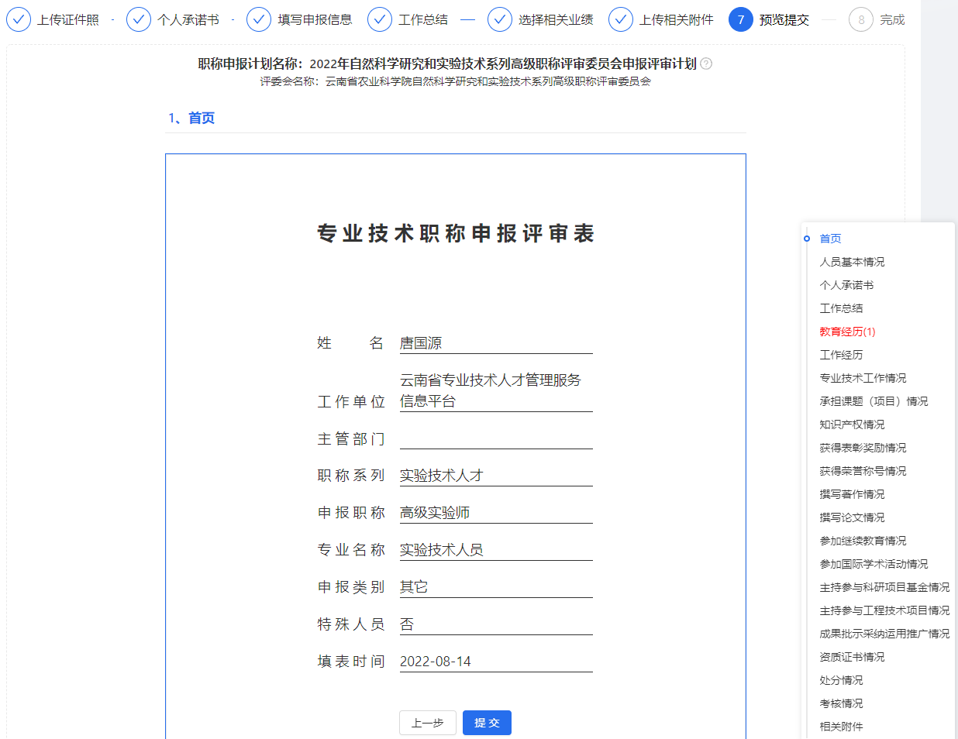

- 完成，点击提交后，弹出如下界面，系统默认出上报部门为申报人的单位名称，查看无误后，点击提交；
- 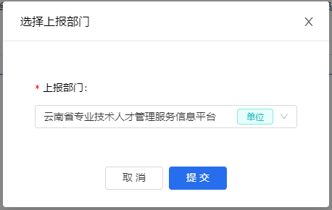

至此，职称评审个人申报环节完成，申报人可在用户中心首页，申报记录中查看审批进度，如果事项被驳回，也可从此处根据驳回意见继续填报。
